大約經過10至15天，當蛹成熟時會蛻去蛹殼羽化成蛾，將頭部附近的繭層軟化後用頭及胸部去頂。首先會聽到一聲輕微的撕裂聲，蛹從背部裂了一條縫，蛾頭出現了，黑色的觸鬚也忙著伸出來，似乎要先探探這個陌生的世界。
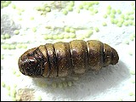 | 《圖一》即將羽化前的蛹。 | 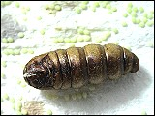 | 《圖二》先從背部裂開一條縫。
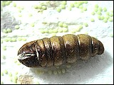 | 《圖三》蛾用力的將裂縫頂開。 | 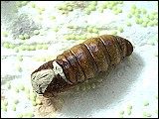 | 《圖四》頭部先從蛹裡用力伸出來。
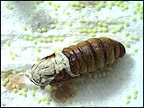 | 《圖五》身aa體慢慢的從蛹裡爬出來。 | 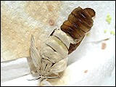 | 《圖六》大部份的身體都已經出來了。
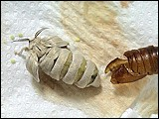 | 《圖七》羽化完成，蛾的身體仍可以看到一節一節的，全身充滿極細的絨毛。 | 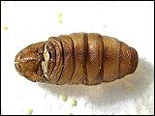 | 《圖八》羽化後所留下蛹的表皮。
圖 片
